**Консультация для родителей**

**"Веселые упражнения для профилактики заболеваний верхних дыхательных путей"**

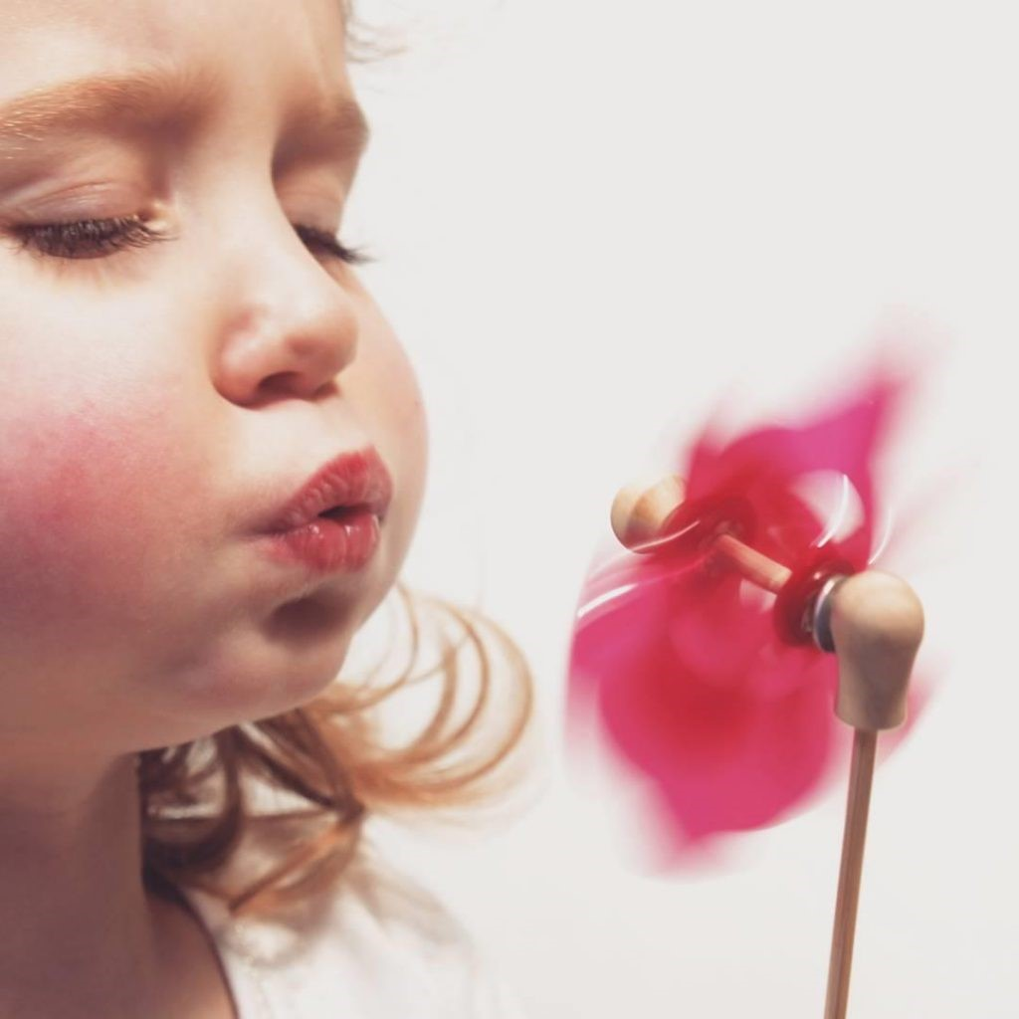

**К тем, кто поет – простуда не пристает!**

«**Пойте, чтобы быть здоровыми**», - убеждают нас специалисты. Оказывается, вибрация голоса очень важна для хорошего самочувствия. Воспроизведение гласных звуков заставляет вибрировать гланды и железы, побуждая их очищать организм от шлаков. Пение усиливает обменные процессы дыхательной и сердечнососудистой системы, повышает тонуса головного мозга и улучшает кровообращение.  Положительное эмоциональное возбуждение при звучании приятных мелодий и песен усиливает внимание, активизирует центральную нервную систему, стимулирует мыслительную деятельность, увеличивает работоспособность человека.

**Все это – нелекарственная реабилитация функционального состояния человека.**

Таким образом, пение не только форма обучения музыке и способ организации досуга, но это еще и мощный оздоровительный фактор. Он обеспечивает эффективное воздействие на человека. Врачи убеждены, что пение помогает в лечении многих хронических заболеваний. Например, австралийские медики практикуют пение как помощь в улучшении состояния больных с заболеваниями позвоночника и суставов. В общем, **пойте себе на здоровье**, ведь это так полезно.

**Несколько советов по профилактике «здорового голоса»**

* в обычной обстановке разговаривать спокойно, не на «повышенных тонах»;
* самым маленьким не позволять долго кричать;
* чаще проветривать комнату, т.к. несвежий, запыленный воздух вреден для голоса и дыхательной системы;
* после физических упражнений нельзя пить холодную воду и выходить на улицу в легкой одежде на мороз;
* во время заболеваний верхних дыхательных путей не нагружать голосовые связки, не кричать и длительно не напрягать голос.

**«ТРАКТОР»**

Этот трактор сильный очень,

Нее боится ям и кочек.

Он сегодня нам помог

Домой доехать без дорог.

*(Дети цокают языком с различной динамикой и скоростью)*

**«ПОСПАТЬ БЫ!»**

Добра молодца на руках ношу,

На руках ношу, да поглядываю:

Спят ли глазоньки простодушные?

Спят ли рученьки непослушные?

Ой, спят, спят, спят, раста-а-а-а-яли…

Все веселье на потом оста-а-а-вили…

*(Дети сидят расслабившись, опустив руки и зевают)*

**«НАДО ГОРЛО ПОЛОСКАТЬ»**

*(Дети имитируют полоскание горла с поворотом головы вправо-влево)*

**«ТАНЯ ПЛАЧЕТ»**

Наша Таня громко плачет:

Уронила в речку мячик.

- Тише, Танечка, не плачь:

Не утонет в речке мяч.

*(Дети имитируют плач, громко всхлипывают, дыхание «рыдающее»)*

**«НА ЛОШАДКЕ».**

Я на прутике скачу - Чу, моя лошадка, чу!

Я кормлю тебя досыта, подковал твои копыта,

Хвост пушистый расчесал, гриву лентой подвязал.

Точно ветер я лечу - Чу, моя лошадка, чу!

*(Дети цокают языком с различной динамикой и скоростью)*

**«ВОРОНА»**

Особа всем известная, она – крикунья местная.

Увидит тучку темную,

Взлетит на ель зеленую

И смотрит, словно с трона, ворона…

*(Дети протяжно произносят: «Ка-а-а-р-!» - сначала громко, потом беззвучно, с* *закрытым ртом)*

**«ХОХОТУШКИ»**

Под березой на опушке хохотали две подружки.

Хохотали, хохотали, чуть от смеха не упали!

*(Дети громко смеются и хихикают)*

**«ЛЕВ»**

Отважен, строен и силен, живет в пустыне лев,

У льва большая голова и очень страшен зев.

Он может когти обнажить и грозно зарычать,

И деткам маленьким никак со львом нельзя играть!

*(Дети должны как можно сильнее высунуть язык, чтобы дотянуться до подбородка)*

**«ПЕСНЯ»**

Очень любим песни петь, только слов не знаем.

Но зато старательно рот мы раскрываем!

*(Пение любой песни негромко, без слов, произнося только: «А-а-а!»)*

**«ГЛАСНЫЕ»**

*(Дети протяжно произносят пары гласных: а-я, о-ё, у-ю, ы-и, э-е)*

Затем упражнение повторяется беззвучно.

**«МАРТЫШКИ»**

Мы теперь не ребятишки, а веселые мартышки!

*(Дети вытягивают губы, двигают ими в разные стороны, строя гримасы)*

**«КОРОВА»**

Ранним-рано поутру

Пастушок: «Ту-ру-ру-ру! »

А коровки в лад ему

Затянули: «Му-му-му! »

*(Дети глубоко вдыхают ртом, медленно выдыхают и мычат, легко постукивая указательными пальцами по ноздрям)*

То же упражнение проводится с постукиванием пальцами носогубных складок.

**«ФИЛИН»**

Филин серый, филин старый,

А глаза горят, как фары.

Только ночью страшен филин,

А при свете он бессилен.

*(Дети легко стучат пальцами по верхней губе, произнося: «Бы-бы-бы!»)*